事项编码：010007700900251852413330301

进口机动车注册登记服务指南

市公安局

进口机动车注册登记服务指南
一、适用范围
涉及的内容：经国家进口机动车主管部门许可，车辆技术参数符合国家《机动车运行安全技术条件》的进口机动车。
服务对象：个人
二、事项审查类型
即审即办
三、国家法律依据
《机动车登记规定》（公安部令第164号） 公安部 2021-12-17
第二章 机动车登记
第一节 注册登记
第十条 初次申领机动车号牌、行驶证的，机动车所有人应当向住所地的车辆管理所申请注册登记。
四、省级法律依据
《机动车登记规定》（公安部令第164号） 公安部 2021-12-17 第二章 机动车登记 第一节 注册登记 第十条 初次申领机动车号牌、行驶证的，机动车所有人应当向住所地的车辆管理所申请注册登记。
五、市级法律依据

六、县级规定

七、受理机构
温州市公安局交通管理局
八、决定机构
温州市公安局交通管理局
九、数量限制
有数量限制
1辆机动车只能申请1次
十、受理条件
机动车符合国家标准及工信部产品公告。 温馨提示：需交验机动车。
十一、禁止性要求
（一）机动车所有人提交的证明、凭证无效的；
（二）机动车来历证明被涂改或者机动车来历证明记载的机动车所有人与身份证明不符的；
（三）机动车所有人提交的证明、凭证与机动车不符的；
（四）机动车未经国家进口机动车主管部门许可进口的；
（五）机动车的有关技术数据与国家《机动车运行安全技术条件》不符合的；
（六）机动车的型号、发动机号码、车辆识别代号或者有关技术数据不符合国家安全技术标准的；
（七）机动车达到国家规定的强制报废标准的；
（八）机动车被人民法院、人民检察院、行政执法部门依法查封、扣押的；
（九）机动车属于被盗抢的；
（十）机动车排放标准不符合环保规定的。
十二、申请材料目录

材料名称 | 材料形式 | 必要性及描述 | 备注
机动车所有人身份证明；属于流动人口的，还应当提交居住证或者公安派出所以及受公安机关委托的服务管理机构出具的居住登记凭证 | 系统自动获取，无需申请者提交 | 必要 | 窗口办理需提交原件
机动车的来历证明 | 纸质 | 必要 | 窗口办理需提交原件
车船税纳税或者免税证明 | 系统自动获取，如数据不全则需申请者提交 | 必要 | 窗口办理需提交原件
机动车交通事故责任强制保险凭证 | 纸质 | 必要(挂车无需提交) | 窗口办理需提交原件
《委托书》及代理人身份证明 | 系统自动获取，如数据不全则需申请者提交 | 非必要(如由代理人申请需要提交) | 窗口办理需提交原件
机动车进口凭证 | 纸质 | 必要 | 窗口办理需提交原件

十三、申请接收
申请方式：现场窗口申请
办理地点: 浙江省温州市鹿城区过境路298号 二号楼3号窗口---9号窗口;温州市汽车城车立方1幢3楼业务大厅2楼3-10号窗口;温州市二手车市场五号楼二楼业务大厅8-12号窗口;
十四、对外公布的办理程序描述

环节 | 办理时间 | 审查标椎 | 办理标准
车辆检查 | 即办 | 不属于免检车型的，应先通过检验机构进行机动车安全技术检验
业务受理 | 即办 | 受理业务
领取 | 即办 | 领取机动车登记证书、行驶证、号牌或临时号牌、检验合格标志

十五、办理方式
受理后当场办结。
十六、办结时限
法定期限：2工作日
承诺期限：即办
时限说明：受理后当场办结。;
十七、收费依据及标准
收费项目名称 | 收费标准 | 减免说明
汽车反光号牌100元/副 | 1.《关于进一步规范机动车和驾驶员牌证工本费等收费项目和标准的通知》（浙价费〔2006〕73号）附件《机动车和驾驶员牌证、检验、考试收费项目和标准》第1项；  2.《浙江省物价局 浙江省财政厅转发国家发展改革委财政部关于降低部分行政事业性收费标准的通知》（浙价费〔2017〕104号）附件“二、公安部门。（二）机动车行驶证工本费。机动车行驶证工本费标准，由每本15元降为每本10元”。
摩托车反光号牌35元/副 | 1.《关于进一步规范机动车和驾驶员牌证工本费等收费项目和标准的通知》（浙价费〔2006〕73号）附件《机动车和驾驶员牌证、检验、考试收费项目和标准》第1项；  2.《浙江省物价局 浙江省财政厅转发国家发展改革委财政部关于降低部分行政事业性收费标准的通知》（浙价费〔2017〕104号）附件“二、公安部门。（二）机动车行驶证工本费。机动车行驶证工本费标准，由每本15元降为每本10元”。
机动车行驶证10元/本 | 1.《关于进一步规范机动车和驾驶员牌证工本费等收费项目和标准的通知》（浙价费〔2006〕73号）附件《机动车和驾驶员牌证、检验、考试收费项目和标准》第1项；  2.《浙江省物价局 浙江省财政厅转发国家发展改革委财政部关于降低部分行政事业性收费标准的通知》（浙价费〔2017〕104号）附件“二、公安部门。（二）机动车行驶证工本费。机动车行驶证工本费标准，由每本15元降为每本10元”。
机动车临时号牌5元/张 | 1.《关于进一步规范机动车和驾驶员牌证工本费等收费项目和标准的通知》（浙价费〔2006〕73号）附件《机动车和驾驶员牌证、检验、考试收费项目和标准》第1项；  2.《浙江省物价局 浙江省财政厅转发国家发展改革委财政部关于降低部分行政事业性收费标准的通知》（浙价费〔2017〕104号）附件“二、公安部门。（二）机动车行驶证工本费。机动车行驶证工本费标准，由每本15元降为每本10元”。
机动车登记证书10元/本 | 1.《关于进一步规范机动车和驾驶员牌证工本费等收费项目和标准的通知》（浙价费〔2006〕73号）附件
挂车反光号牌50元/副 | 1.《关于进一步规范机动车和驾驶员牌证工本费等收费项目和标准的通知》（浙价费〔2006〕73号）附件《机动车和驾驶员牌证、检验、考试收费项目和标准》第1项；  2.《浙江省物价局 浙江省财政厅转发国家发展改革委财政部关于降低部分行政事业性收费标准的通知》（浙价费〔2017〕104号）附件“二、公安部门。（二）机动车行驶证工本费。机动车行驶证工本费标准，由每本15元降为每本10元”。

十八、审批结果名称
机动车登记证书、机动车行驶证、号牌或临时号牌，检验合格标志。
十九、结果送达
自作出决定之日起0个工作日内送达
送达方式：当场送达,快递送达
二十、行政相对人权利和义务
申请人对本行政许可事项的办理结果有异议的，可依法申请行政复议或提起行政诉讼。
二十一、咨询途径
咨询电话：0577-12123
二十二、监督投诉渠道
监督投诉电话：0577-88300122或12345投诉热线
网上投诉：http://zxts.zjzwfw.gov.cn
二十三、受理地点和时间
受理地点：浙江省温州市鹿城区过境路298号 二号楼3号窗口---9号窗口
受理接待时间：工作日：夏令时：上午8:30-12:00 下午14:30-18:00 冬令时：上午8:30-12:00 下午14:00-17:30
受理地点：温州市汽车城车立方1幢3楼业务大厅2楼3-10号窗口
受理接待时间：工作日：夏季：上午8：30-12:00，下午2:30-6：00；冬季：上午8:30-12:00，下午2:00-5：30
受理地点：温州市二手车市场五号楼二楼业务大厅8-12号窗口
受理接待时间：工作日：夏季：上午8：30-12:00，下午2:30-6：00；冬季：上午8:30-12:00，下午2:00-5：30

二十四、办理进程和结果公开查询
咨询电话：0577-12123
网上查询：bsjd.zjzwfw.gov.cn
二十五、办事者到办事现场次数
1次
次数说明：现场办理

附录1 进口机动车注册登记流程图
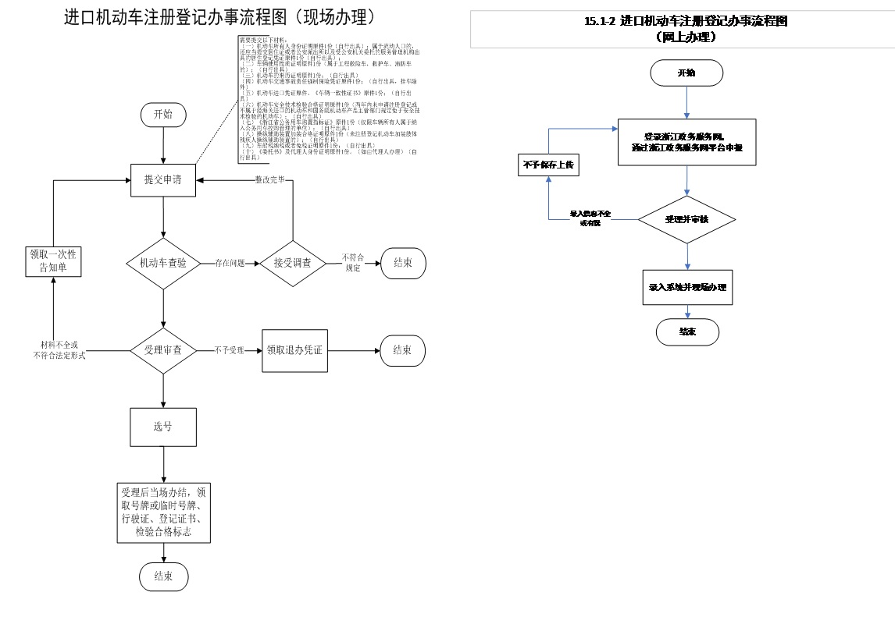

附录2 相关申请材料示范文本
材料空白表、示例表，请在“申请材料”中单独下载打印

附录3 常见问题解答
1、问题：
一、身份证明是指：
解答：1.机关、企业、事业单位、社会团体的身份证明，是该单位的《组织机构代码证书》、加盖单位公章的委托书和被委托人的身份证明。机动车所有人为单位的内设机构，本身不具备领取《组织机构代码证书》条件的，可以使用上级单位的《组织机构代码证书》作为机动车所有人的身份证明。上述单位已注销、撤销或者破产，其机动车需要办理变更登记、转移登记、解除抵押登记、注销登记、解除质押备案、申领机动车登记证书和补、换领机动车登记证书、号牌、行驶证的，已注销的企业的身份证明，是工商行政管理部门出具的注销证明。已撤销的机关、事业单位、社会团体的身份证明，是其上级主管机关出具的有关证明。已破产的企业的身份证明，是依法成立的财产清算机构出具的有关证明；2.外国驻华使馆、领馆和外国驻华办事机构、国际组织驻华代表机构的身份证明，是该使馆、领馆或者该办事机构、代表机构出具的证明；3.居民的身份证明，是《居民身份证》或者《临时居民身份证》。在暂住地居住的内地居民，其身份证明是《居民身份证》或者《临时居民身份证》，以及公安机关核发的居住、暂住证明；4.军人（含武警）的身份证明，是《居民身份证》或者《临时居民身份证》。在未办理《居民身份证》前，是指军队有关部门核发的《军官证》、《文职干部证》、《士兵证》、《离休证》、《退休证》等有效军人身份证件，以及其所在的团级以上单位出具的本人住所证明；5.香港、澳门特别行政区居民的身份证明，是其入境时所持有的《港澳居民来往内地通行证》或者《港澳同胞回乡证》、香港、澳门特别行政区《居民身份证》和公安机关核发的居住、暂住证明；6.台湾地区居民的身份证明，是其所持有的有效期六个月以上的公安机关核发的《台湾居民来往大陆通行证》或者外交部核发的《中华人民共和国旅行证》和公安机关核发的居住、暂住证明；7.华侨的身份证明，是《中华人民共和国护照》和公安机关核发的居住、暂住证明；8.外国人的身份证明，是其入境时所持有的护照或者其他旅行证件、居（停）留期为六个月以上的有效签证或者居留许可，以及公安机关出具的住宿登记证明；9.外国驻华使馆、领馆人员、国际组织驻华代表机构人员的身份证明，是外交部核发的有效身份证件。10.2018年9月1日起，对港澳台居民持《港澳台居民居住证》办理机动车登记、机动车驾驶证（包括各科目考试）等各项交管业务的，公安交管部门不再审核《港澳居民来往内地通行证》《台湾居民来往大陆通行证》《中华人民共和国旅行证》，香港、澳门特别行政区《居民身份证》，以及公安机关核发的住宿登记证明等身份证明凭证。
2、问题：
二、机动车来历证明是指：
解答：1.在国内购买的机动车，其来历证明是全国统一的机动车销售发票或者二手车交易发票。在国外购买的机动车，其来历证明是该车销售单位开具的销售发票及其翻译文本，但海关监管的机动车不需提供来历证明；
2.人民法院调解、裁定或者判决转移的机动车，其来历证明是人民法院出具的已经生效的《调解书》、《裁定书》或者《判决书》，以及相应的《协助执行通知书》；
3.仲裁机构仲裁裁决转移的机动车，其来历证明是《仲裁裁决书》和人民法院出具的《协助执行通知书》；
4.继承、赠予、中奖、协议离婚和协议抵偿债务的机动车，其来历证明是继承、赠予、中奖、协议离婚、协议抵偿债务的相关文书和公证机关出具的《公证书》；
5.资产重组或者资产整体买卖中包含的机动车，其来历证明是资产主管部门的批准文件；
6.机关、企业、事业单位和社会团体统一采购并调拨到下属单位未注册登记的机动车，其来历证明是全国统一的机动车销售发票和该部门出具的调拨证明；
7.机关、企业、事业单位和社会团体已注册登记并调拨到下属单位的机动车，其来历证明是该单位出具的调拨证明。被上级单位调回或者调拨到其他下属单位的机动车，其来历证明是上级单位出具的调拨证明；
8.经公安机关破案发还的被盗抢且已向原机动车所有人理赔完毕的机动车，其来历证明是《权益转让证明书》。

